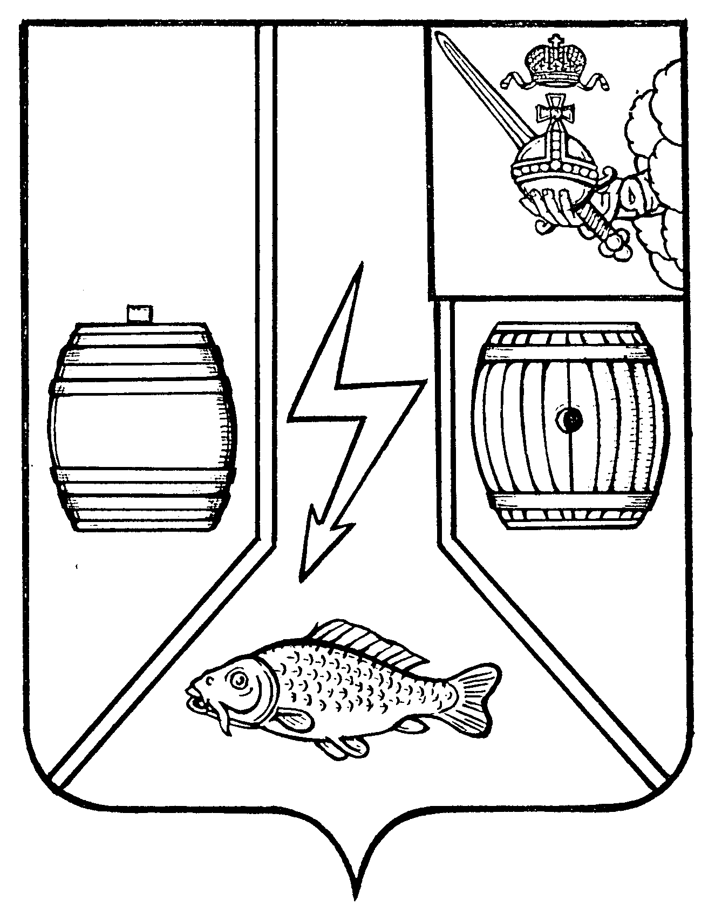

АДМИНИСТРАЦИЯ

КАДУЙСКОГО МУНИЦИПАЛЬНОГО ОКРУГА

ВОЛОГОДСКОЙ ОБЛАСТИ

П О С Т А Н О В Л Е Н И Е

« 14 » ноября 2024 года № 818

р.п. Кадуй

**О внесении изменений в постановление Администрации Кадуйского муниципального округа № 180 от 12.03.2024 года «Об утверждении реестра размещения мест (площадок) накопления твердых коммунальных отходов на территории Кадуйского муниципального округа»**

В соответствии с Федеральным законом от 06.10.2003 г. №131-ФЗ «Об общих принципах организации местного самоуправления в Российской федерации», Федеральным законом от 24.06.1998 г. №89-ФЗ «Об отходах производства и потребления», постановлением Правительства РФ от 31.08.2018 г. №1038 «Об утверждении Правил обустройства мест (площадок) накопления твердых отходов и ведения их реестра», постановляю:

1.Внести изменения в постановление Администрации Кадуйского муниципального округа № 180 от 12.03.2024 года «Об утверждении реестра размещения мест (площадок) накопления твердых коммунальных отходов на территории Кадуйского муниципального округа» (в редакции постановлений Администрации Кадуйского муниципального округа от 23.04.2024 № 311, от 29.07.2024 № 531, от 12.08.2024 № 569, от 03.10.2024 № 705), изложив приложение к постановлению в новой редакции согласно приложению к настоящему постановлению.

2. Контроль исполнения настоящего постановления возложить на заместителя Главы Кадуйского муниципального округа, начальника управления народно-хозяйственным комплексом Родичева А.В.

3. Настоящее постановление вступает в силу после его официального опубликования в Кадуйской газете «Наше время» и подлежит размещению на официальном сайте органов местного самоуправления Кадуйского муниципального округа в информационно-телекоммуникационной сети «Интернет».

Глава Кадуйского

муниципального округа

Вологодской области С.А. Грачева